Консультация для родителей

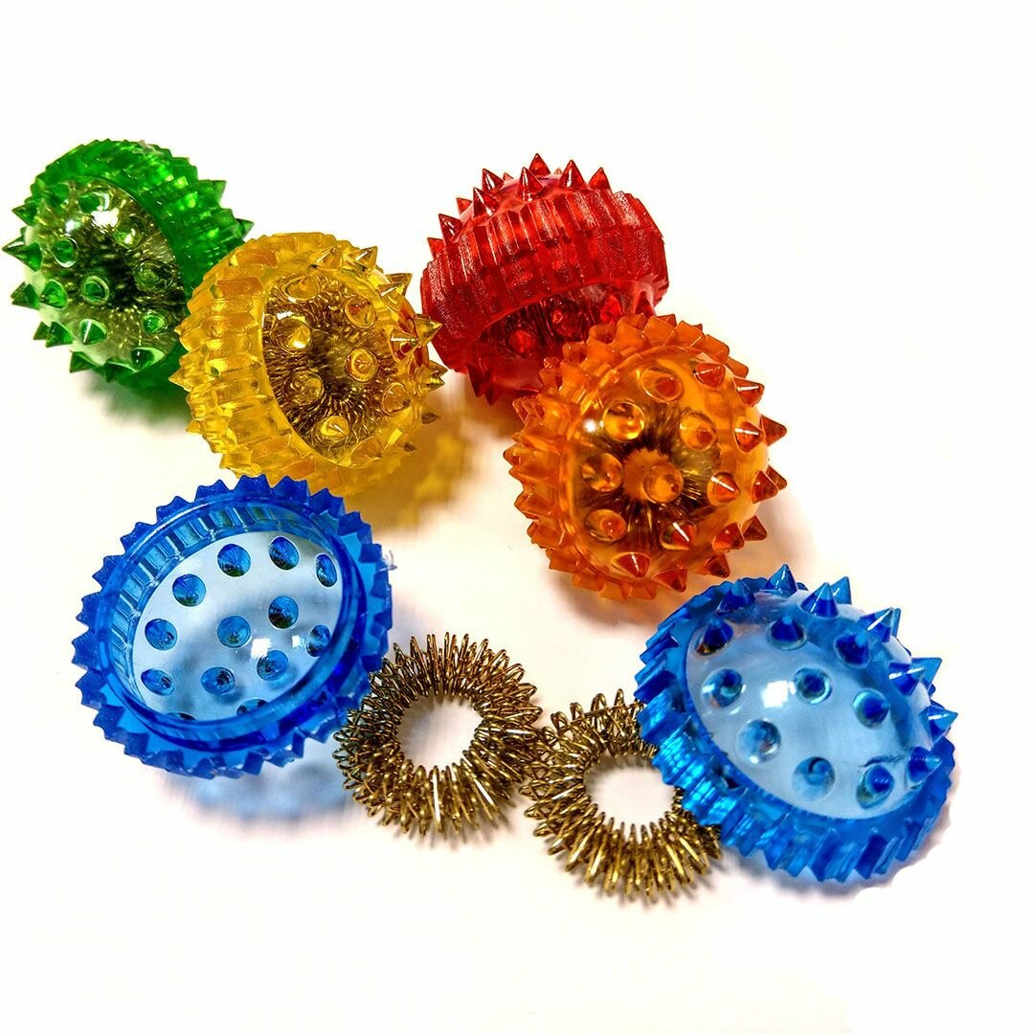
«Помощь шариков Су-Джок в речевом развитии детей»

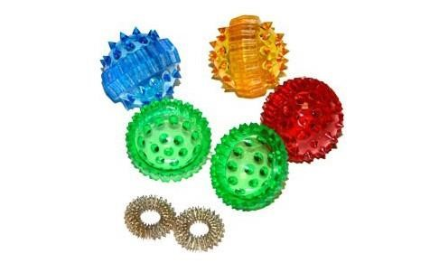
Важнейшим условием всестороннего полноценного развития детей является хорошая развитая речь. Чем богаче и правильнее у ребенка речь, тем легче ему высказывать свои мысли, тем шире его возможности в
познании
окружающей действительности, содержательнее и полноценнее отношения со сверстниками и взрослыми, активнее осуществляется его психическое развитие.

В. А. Сухомлинский говорил: «Ум ребѐнка находится на кончиках его пальцев». Значение мелкой моторики очень велико. Она напрямую связана с полноценным развитием речи, так как центры мозга, отвечающие за моторику и речь, находятся рядом. Именно поэтому при нарушении речи, детские психологи рекомендуют заниматься с ребенком развитием моторики детских пальчиков.
В последнее время возрос всеобщий интерес к нетрадиционным формам и средствам работы с детьми. Метод Су – Джок терапии принадлежит к числу эффективных средств коррекции, всѐ чаще применяемых в педагогике и помогающих достижению максимально возможных успехов в преодолении речевых трудностей детей дошкольного возраста.
Су – Джок терапия – это одно из направлений восточной медицины, разработанное южно-корейским профессором Пак Чже Ву. В переводе оно означает Су – кисть, Джок – стопа. В основе данной терапии является воздействие на точки человека, которые связанны со всеми внутренними органами. Согласно Су Джок, наши кисти рук и стопы ног представляют собой проекцию тела человека: так ладонь и стопа – это туловище, а пять пальцев – это руки, ноги и голова.
Упражняясь «волшебными ѐжиками» на занятиях, заучивают стихи, придумывают предложения, закрепляют счѐт. Во время игр данная методика помогает повышению физической, умственной работоспособности детей, оказывает стимулирующее влияние на развитие речи.
Дети осознанно, с удовольствием массируют пальцы и ладошки с помощью шаров – «ежиков», что оказывает благотворное влияние на весь организм, а самое главное на развитие мелкой моторики пальцев рук, тем самым, способствуя развитию речи.

Я мячом круги катаю,
Взад - вперед его гоняю. Им поглажу я ладошку. Будто я сметаю крошку, И сожму его немножко,
Как сжимает лапу кошка, Каждым пальцем мяч прижму, И другой рукой начну.
(Ребенок повторяет слова и выполняет действия с шариком в соответствии с текстом.)

«Черепаха»
Шла большая черепаха.
И кусала всех от страха
(дети катают Су - Джок между ладоней) Кусь, кусь, кусь, кусь.
(Су-Джок между большим пальцем и остальными, которые ребенок держит «щепоткой»). Надавливают ритмично на Су-Джок, перекладывая из руки в руку. Никого я не боюсь. (Дети катают Су -Джок между ладоней).

«Здравствуй, мой любимый мячик», - Скажет утром каждый пальчик.
(массируем каждый пальчик) Пальчик, пальчик, непоседа, Где ты бегал, где обедал?
Я с мизинцем ел малинку,
С безымянным ел калинку, Ел со средним землянику, С указательным - клубнику.
(массируем поочерѐдно каждый пальчик)

Сказка «Ежик на прогулке».
Жил да был ежик в лесу, в своем домике – норке (зажать шарик в ладошке). Выглянул ежик из своей норки (раскрыть ладошки и показать шарик) и увидел солнышко. Улыбнулся ежик солнышку (улыбнуться, раскрыть одну ладошку веером) и решил прогуляться по лесу.
Покатился ежик по прямой дорожке (прямыми движениями по ладошке раскатывать шарик), катился-катился и прибежал на красивую, круглую полянку (ладошки соединить в форме круга). Обрадовался ежик и стал бегать и прыгать по полянке (зажимать шарик между ладошками).
Стал цветочки нюхать (прикасаться колючками шарика к кончику пальца и делать глубокий вдох). Вдруг набежали тучки (зажать шарик в одном кулачке, в другом, нахмуриться), и закапал дождик: кап-кап-кап кончиками пальцев в щепотке стучать по колючкам шарика).
Спрятался ежик под большой грибок (ладошкой левой руки сделать шляпку и спрятать шарик под ним) и укрылся от дождя, а когда закончился дождь, то на полянке выросли разные грибы: подосиновики, подберезовики, опята, лисички и даже белый гриб (показать пальчики).
Захотелось ежику обрадовать маму, собрать грибы и отнести их домой, а их так много … как понесет их ежик? Да, на своей спинке. Аккуратно насадил ежик грибочки на иголки (каждый кончик пальчика уколоть шипом шарика) и довольный побежал домой (прямыми движениями по ладошке раскатывать шарик).

Берем 2 массажных шарика и проводим ими по ладоням ребенка (его руки лежат на коленях ладонями вверх), делая по одному движению на каждый ударный слог:

Гладь мои ладошки, еж!
Ты колючий, ну и что ж!
/Потом ребенок гладит их ладошками со словами:/ Я хочу тебя погладить,
Я хочу с тобой поладить.

На поляне, на лужайке /катать шарик между ладонями/
Целый день скакали зайки. /прыгать по ладошке шаром/
И катались по траве, /катать вперед-назад/ От хвоста и к голове.
Долго зайцы так скакали, /прыгать по ладошке шаром/
Но напрыгались, устали. /положить шарик на ладошку/ Мимо змеи проползали, /вести по ладошке/ «С добрым утром!» - им сказали.
Стала гладить и ласкать
Всех зайчат зайчиха-мать. /гладить шариком каждый палец/

«С мячиком дружу» Я мячом круги катаю, Взад-вперед его гоняю.
Им поглажу я ладошку,
Будто я сметаю крошку,
И сожму его немножко,
Как сжимает лапу кошка,
Каждым пальцем мяч прижму, И другой рукой начну.

